12 0 Регуляторы движения.

Регуляторы движения.
а) на основе показаний уровня - дискретные датчики.
б) на основе показаний положения - аналоговые датчики.
в) на основе показаний частоты - счетчики.
г) на основе показаний угла - энкодеры.
д) на основе показания времени - таймеры.
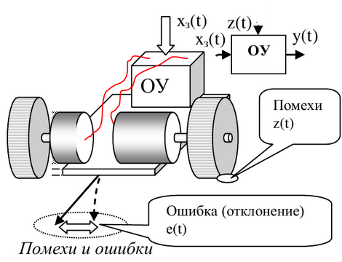

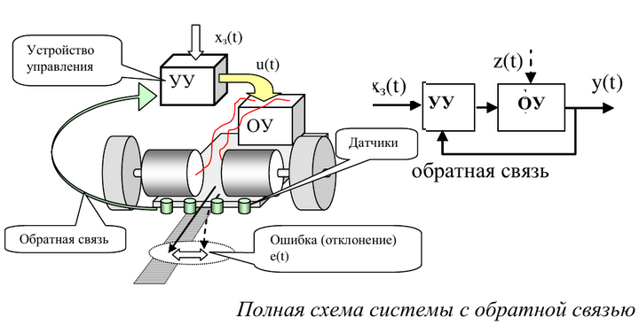
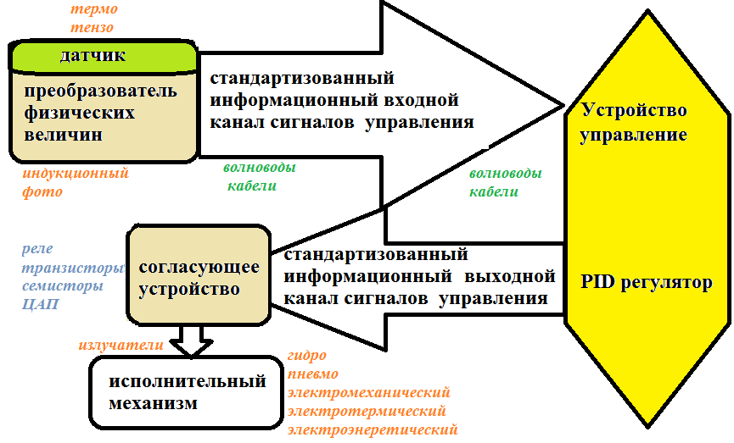

Схемы подключения к регуляторам движения дискретных датчиков = преобразователей
физических величин.
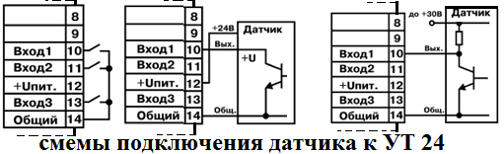
сигнал управления дискретный.

Форма управления регулятора
дискретные временные (релейные)
дискретные - частотные (ЧИМ)
дискретно аналоговые (АИМ )
аналоговые
Схемы подключения к регуляторам движения к согласующим устройствам = выходной преобразователей физических величин.
Электрические энергетические
Электрические пневматические
Электрические гидравлические
Электрические механические
согласующие устройства - преобразование управляющего сигнала стандартного в физическую величину.
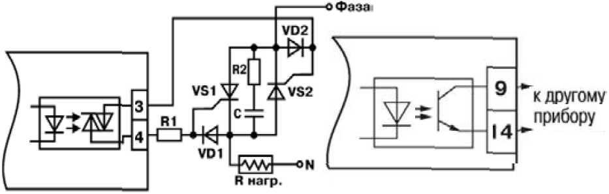
дискретное /частотное управление
релейное = дискретное управление.
релейное = дискретное управление.

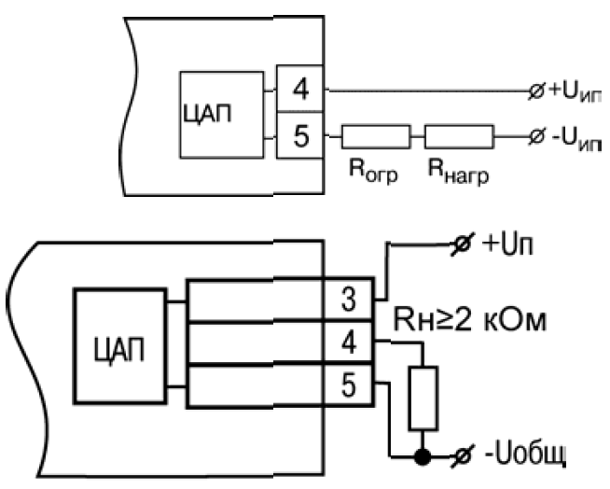
схема аналогового выхода
т
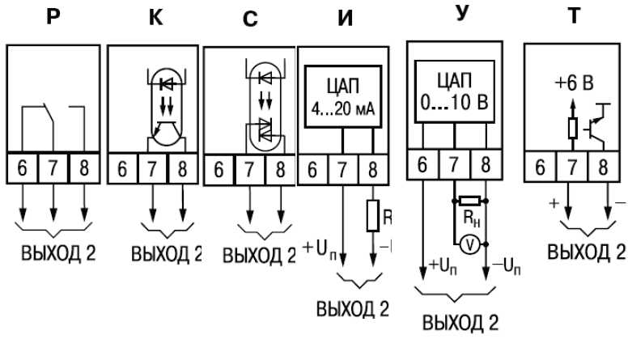
схемы выходных коммутаций регуляторов.

семы подключения к регулятору движения исполнительных механизмов.
схема регулятора движения по времени ЭП.

схема функциональная

